Создайте структуру папок (использовать командную строку) и поместите в

репозиторий Git на своем локальном компьютере:

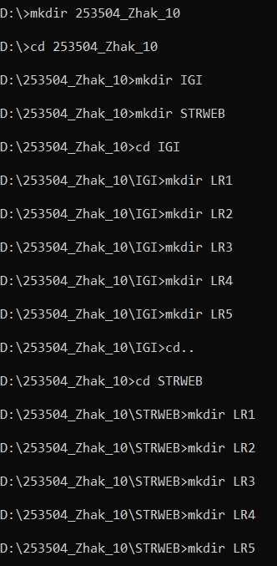

Создайте репозиторий внутри папки LR1 с помощью клонирования проекта с

сайта github.com (https://github.com/smartiqaorg/geometric_lib)

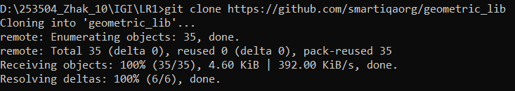

4. Выполните следующие действия, каждый раз проверяя состояние файлов в

локальном репозитории до и после выполнения операции:

a. сделайте индексацию нескольких файлов в вашем Git-репозитории (git

add …)

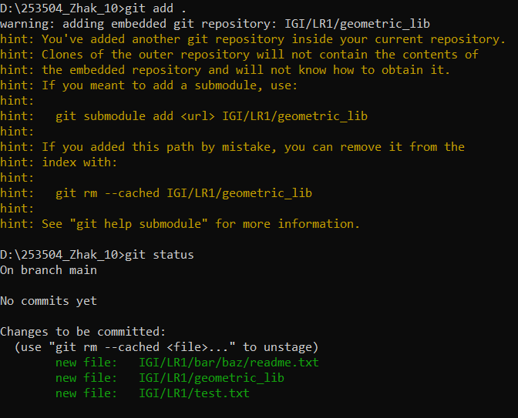

b. внесите изменения в файлы,



c. выполните коммиты к проиндексированным файлам

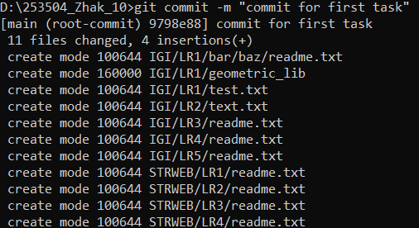

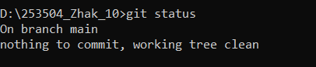

d. добавьте и удалите файлы (один и группу файлов с определенным

расширением)

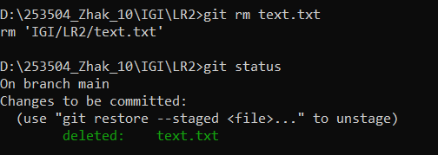

e. переименуйте файлы





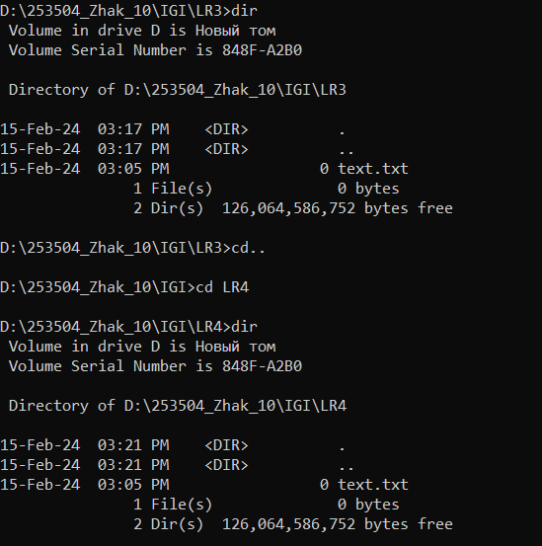

f. создайте для IGI и STRWEB, а также для каждой ЛР, вложенной в них,

отдельные ветки, переместите папки и файлы на соответствующие ветки

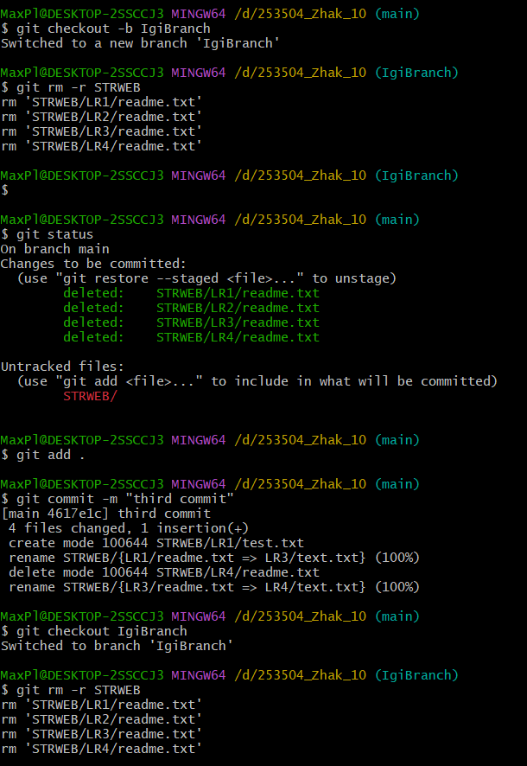

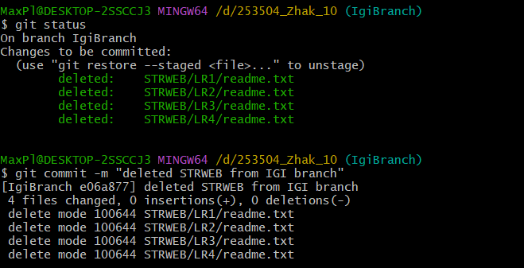

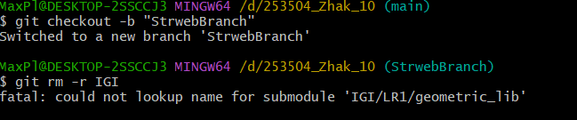

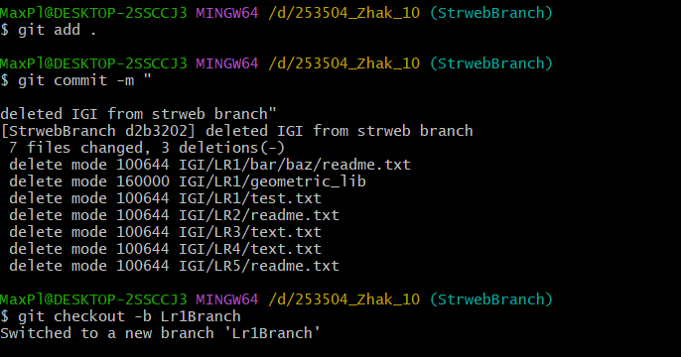

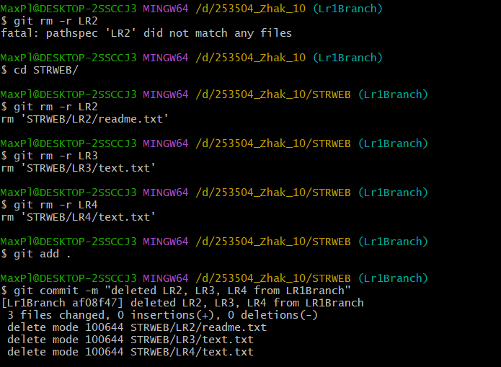

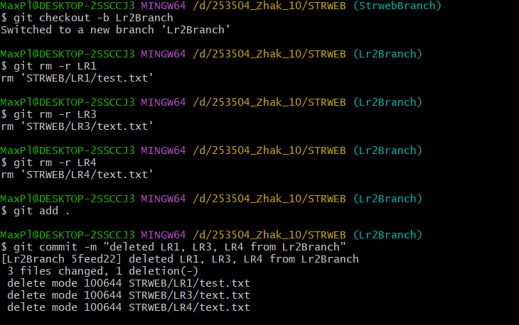

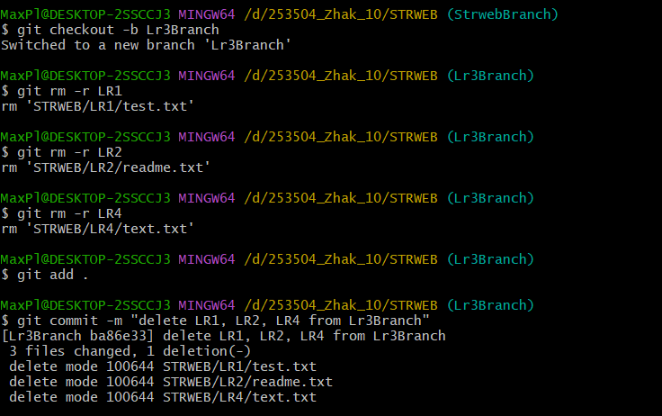

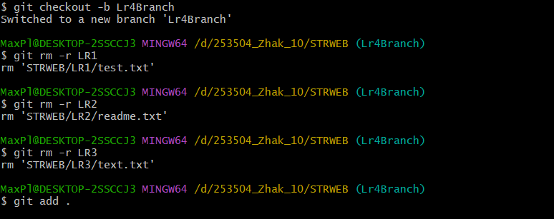

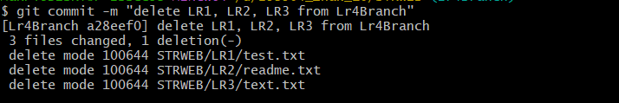

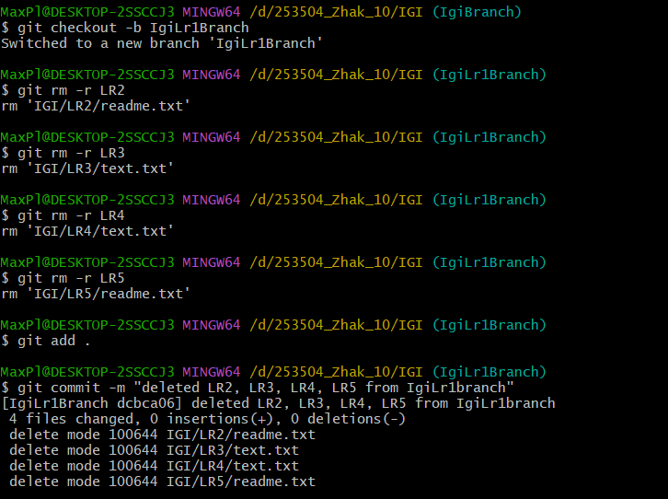

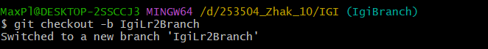

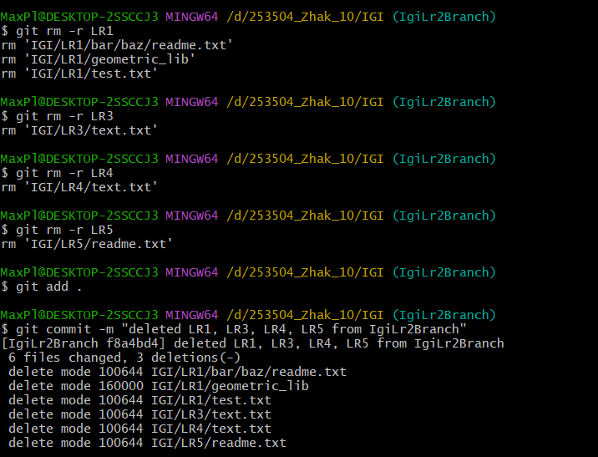

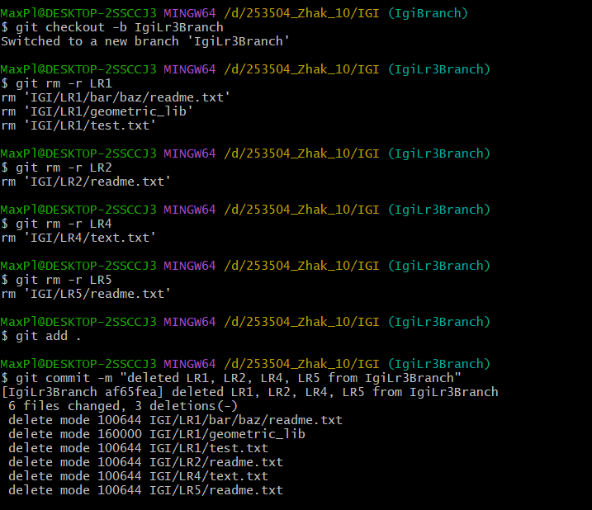

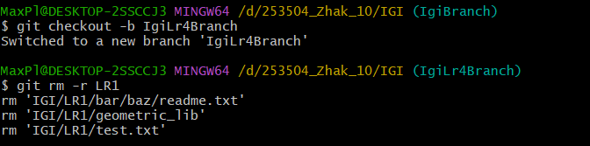

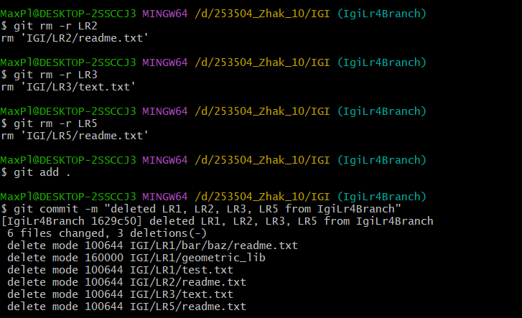

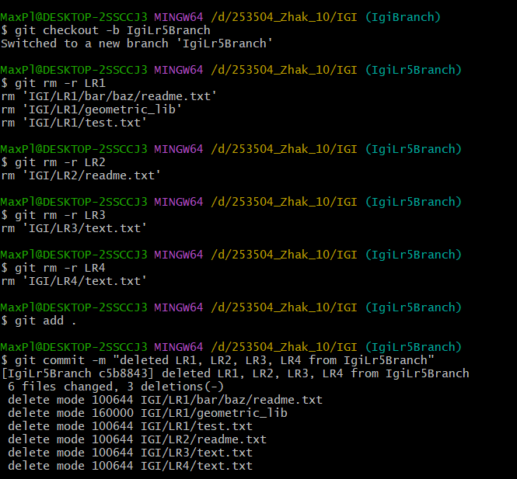

g. выведите историю коммитов: полностью и с ограничением вывода –

отобрать только последние, до и после указанной даты, по автору

файлов, коммитов (флаги n, since, after, until, before, author, committer,

grep)

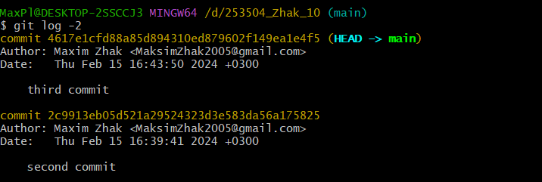

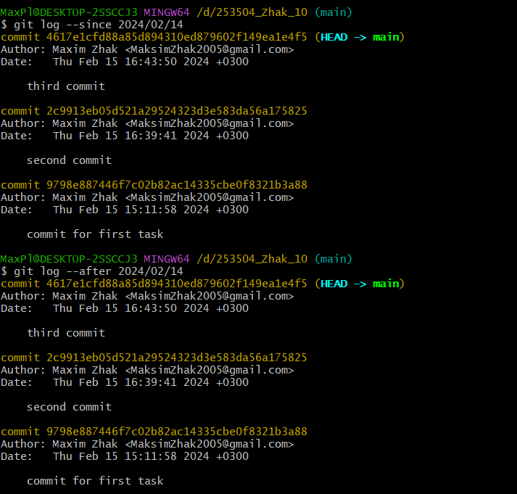

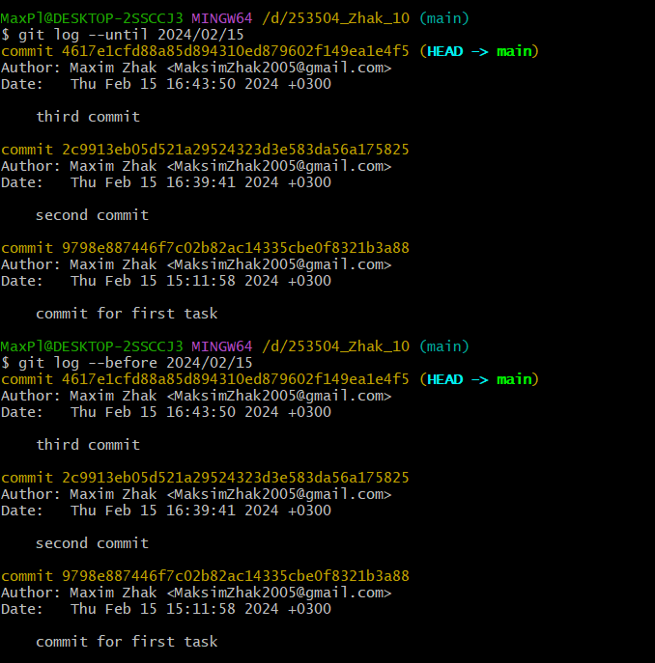

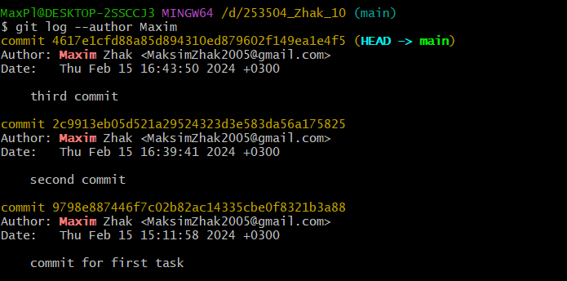

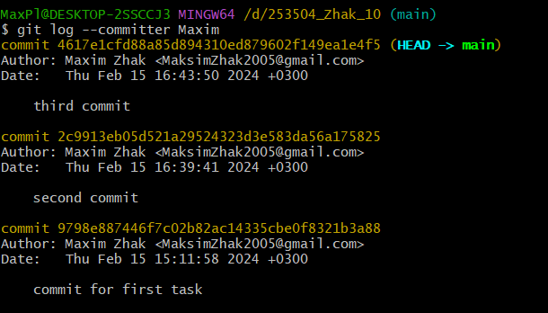

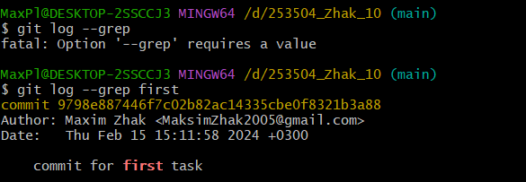

h. исследуйте флаги для git log: p , stat ,shortstat, name-only, name-status,

relative-date, pretty, graph,

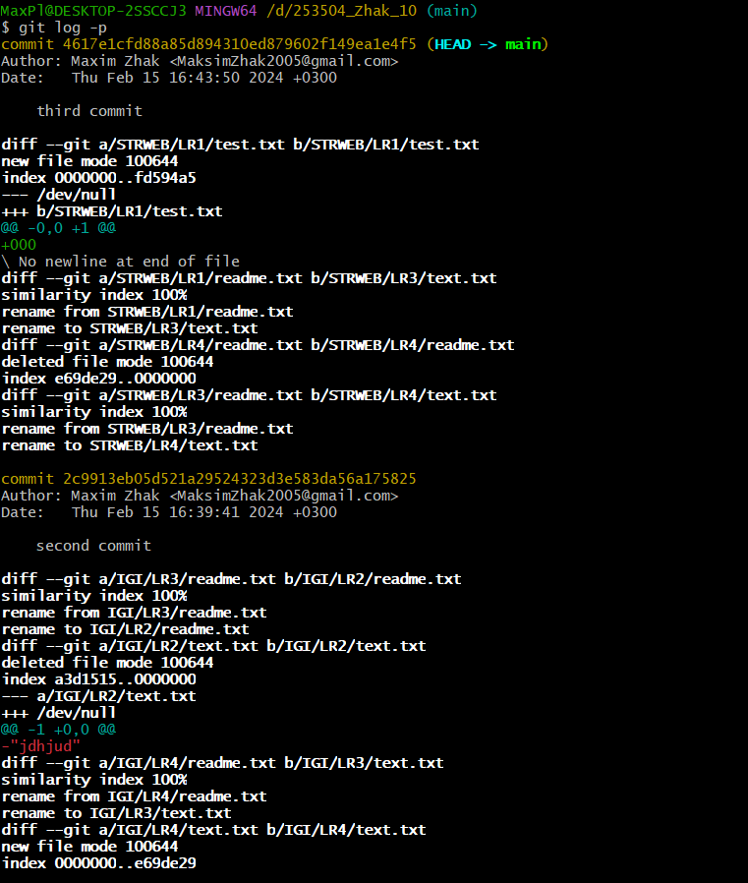

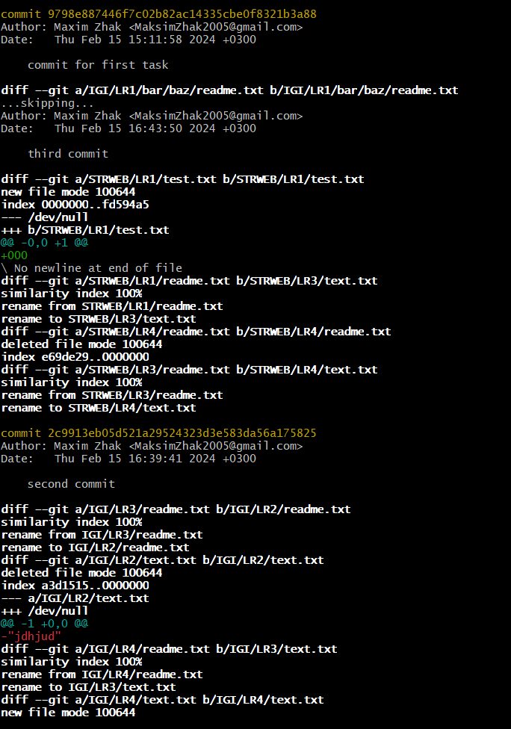

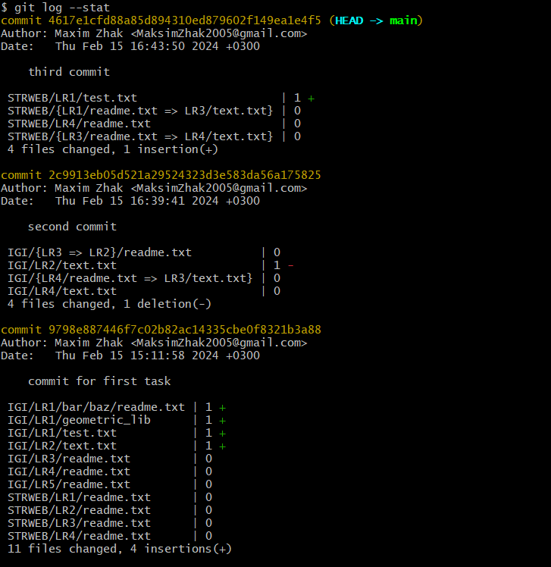

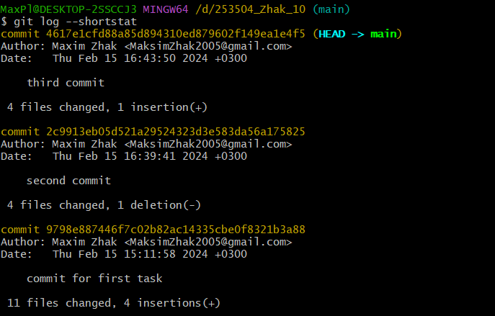

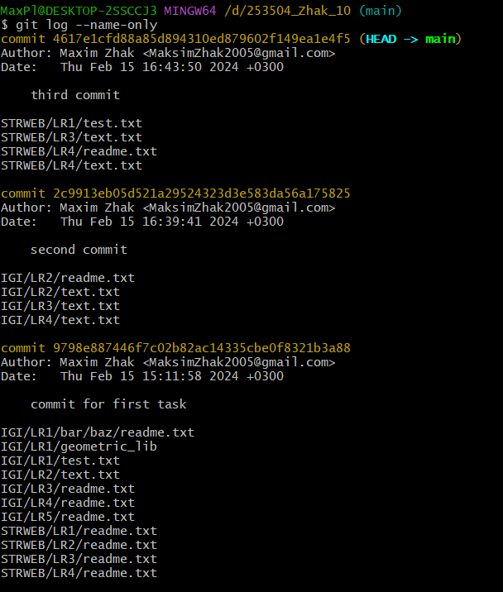

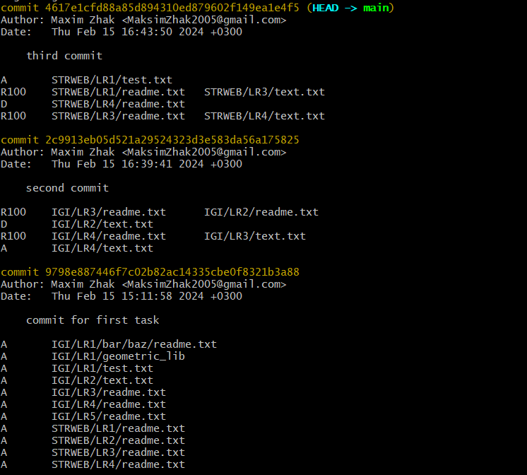

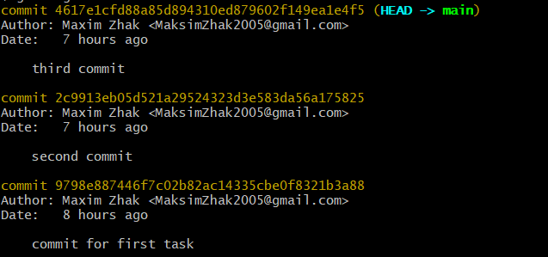

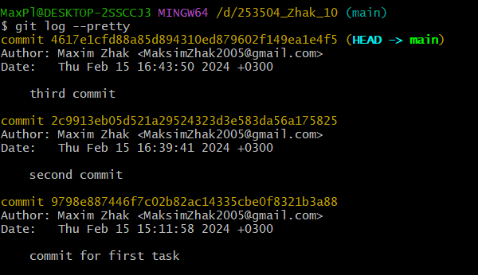

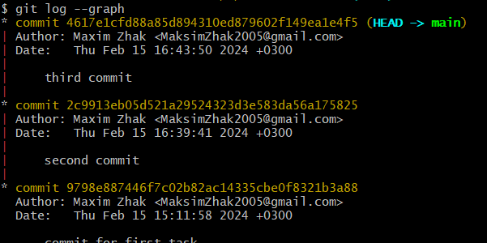

i. найдите разницу в изменениях для каждого коммита

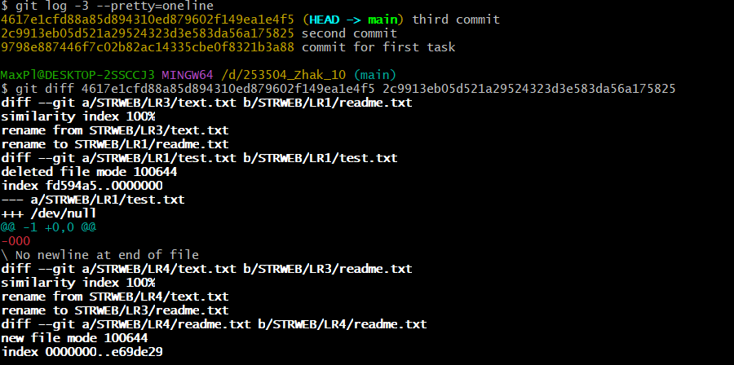

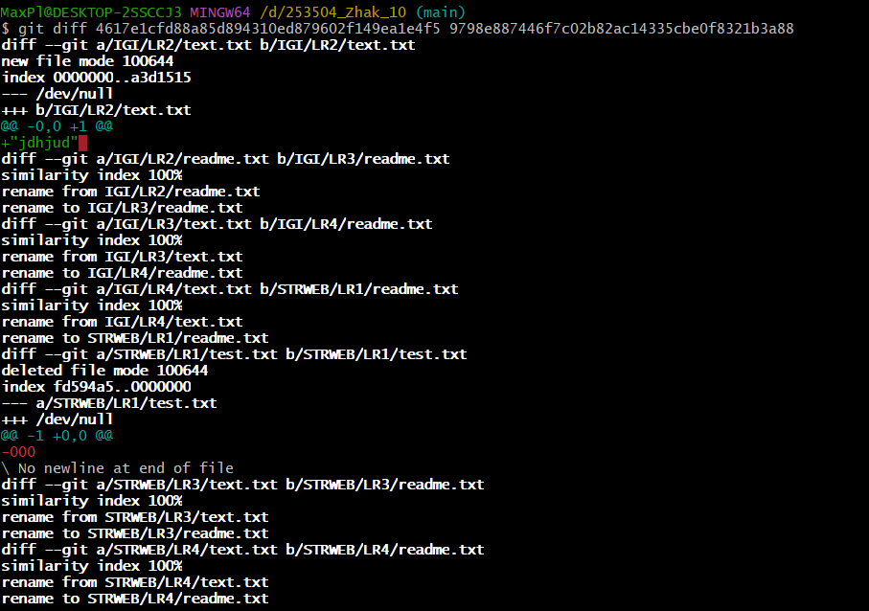

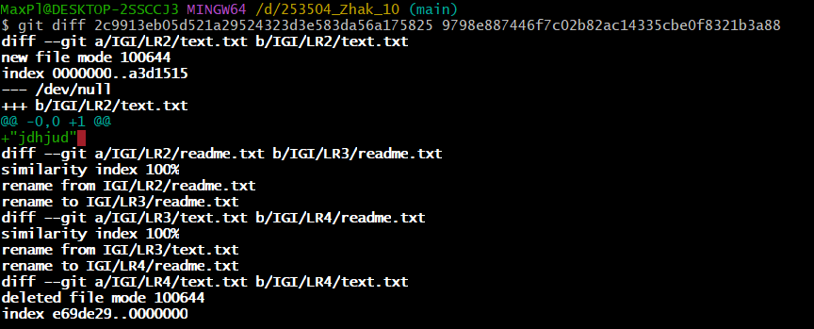

j. создайте новый файл test.txt и вставьте в него строчку &#39;номер варианта;.

затем сделайте коммит и отмените его



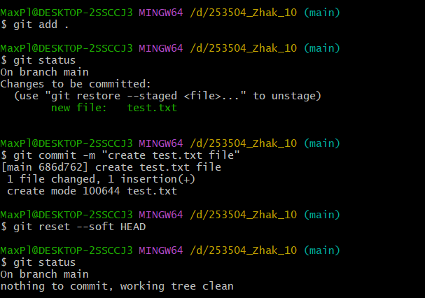

k. проиндексируйте файл в вашем Git-репозитории, затем отмените его

индексацию

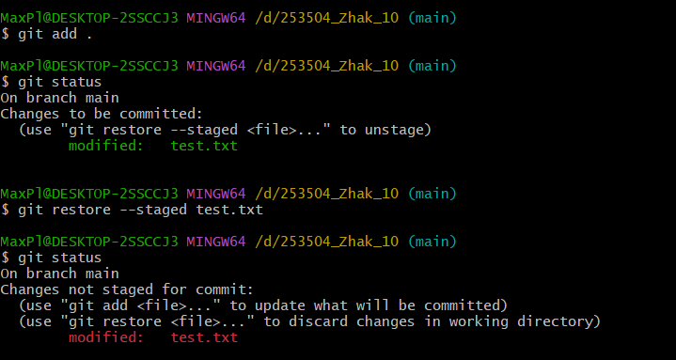

l. внесите изменения в файл в вашем Git-репозитории и затем верните его

в исходное состояние.

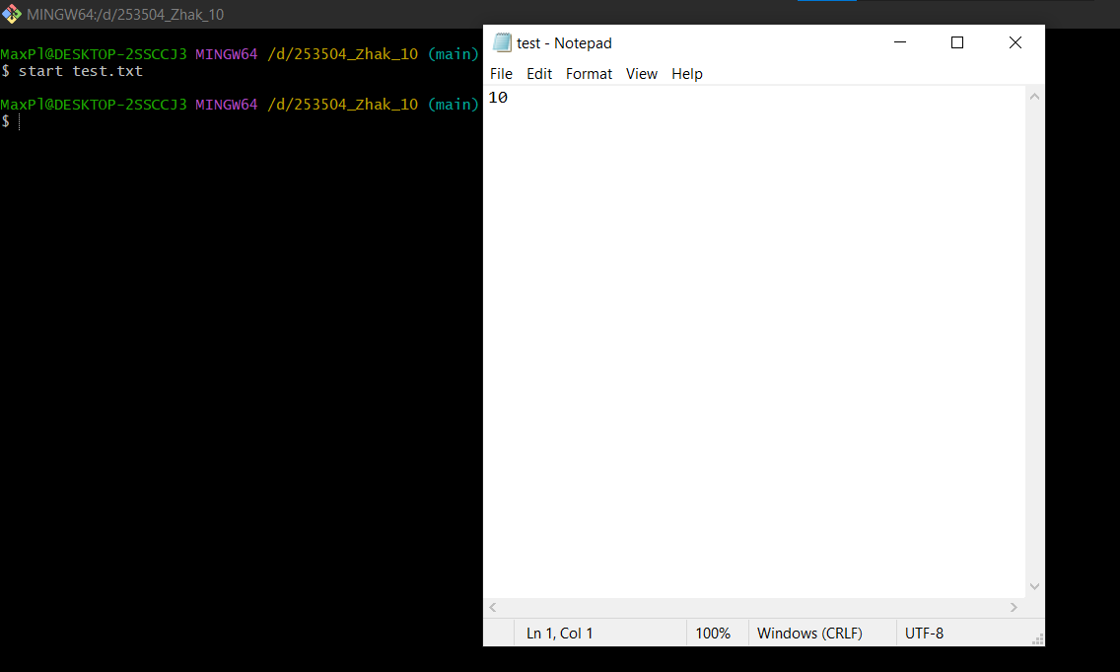

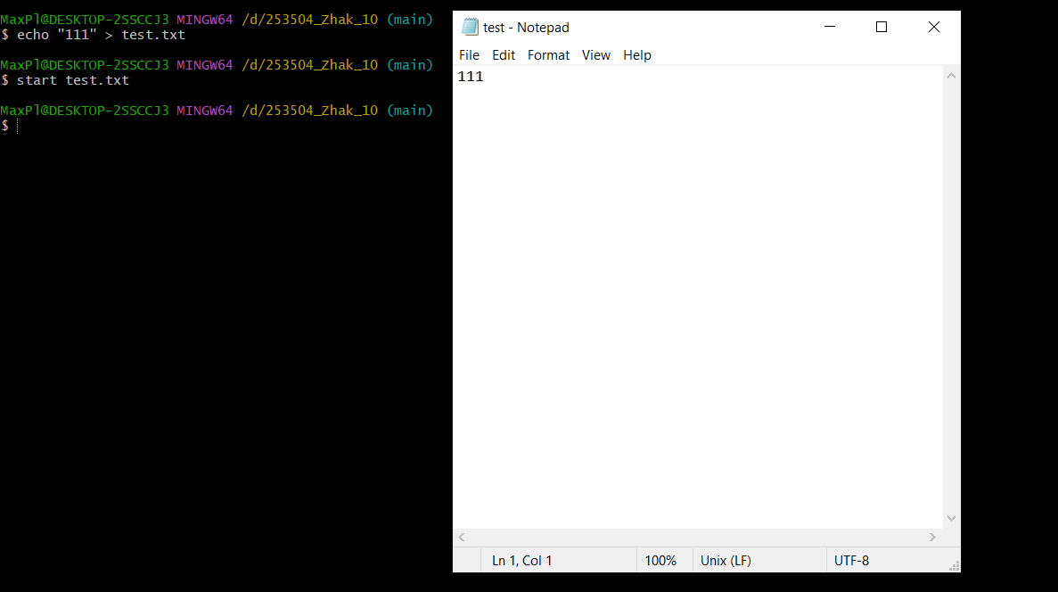

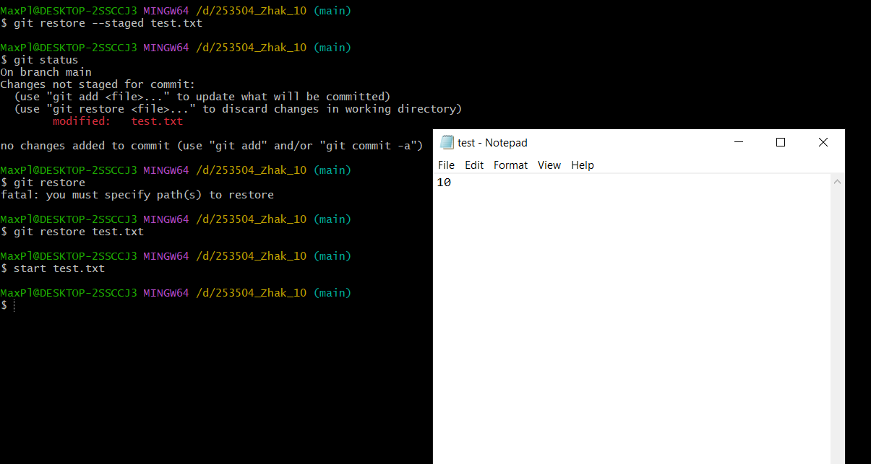

5. Выполните следующие действия с удаленным репозиторием:

a. создайте удаленный репозиторий (на github.com)

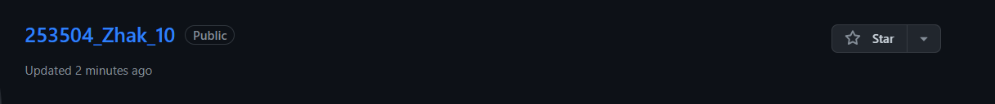

b. просмотрите информацию о нем, внесите изменения и опять

просмотрите (remote, fetch).





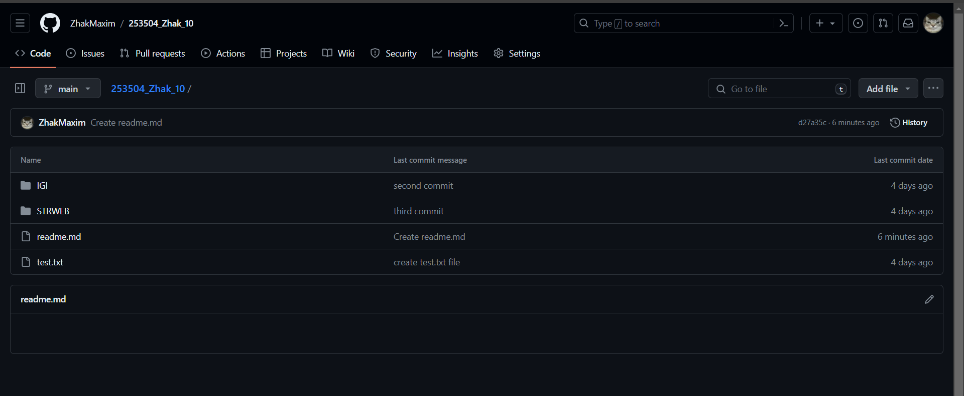

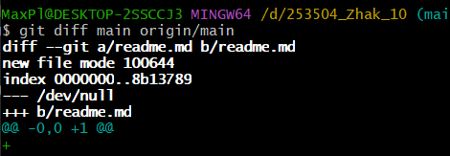

c. измените несколько файлов в вашем проекте и перенесите их в

удаленный репозиторий,

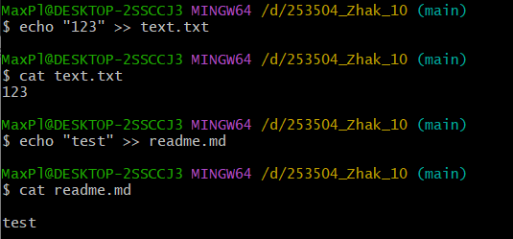

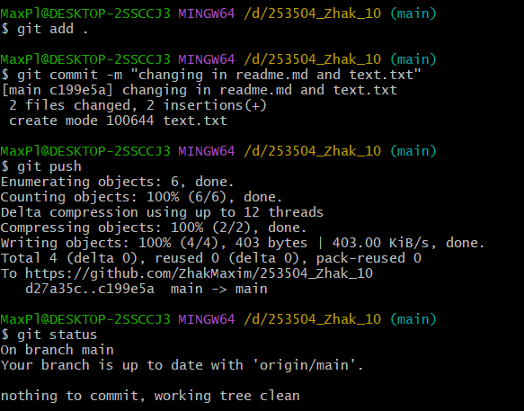

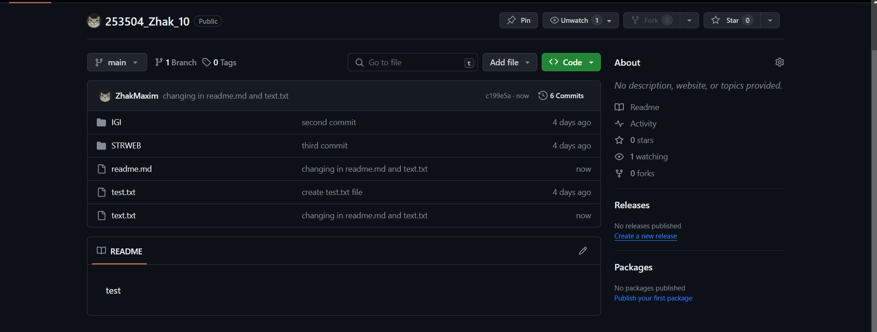

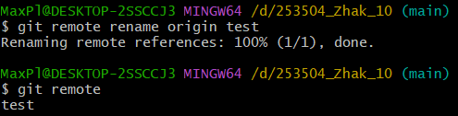

e. получите данные из удаленного репозитория

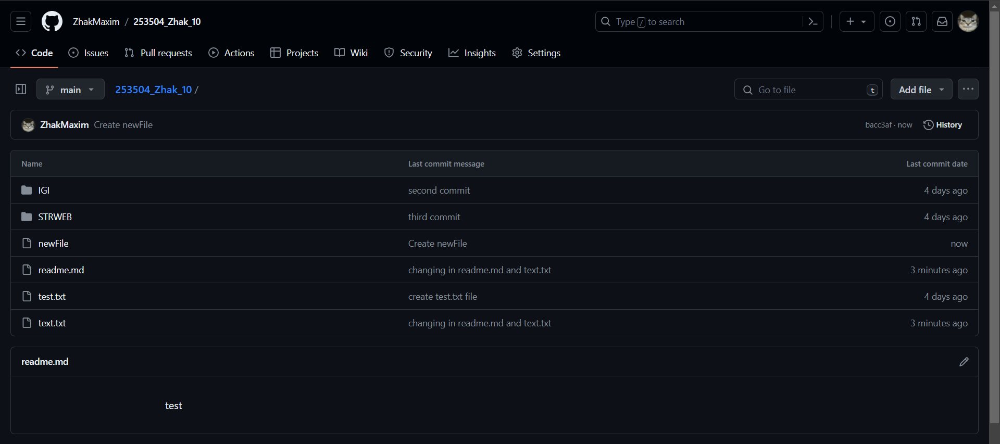

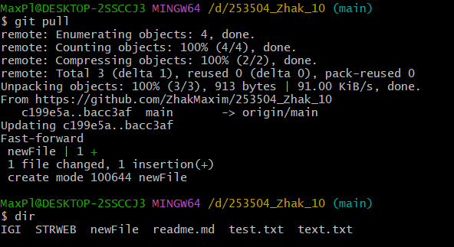

f. просмотреть историю изменений

